Universitatea de Ştiinte Agronomice şi
Medicină Veterinară – Bucureşti
Departamentul de Studii pentru
Învăţământ la Distanţă

BOTANICĂ

STUDENT:
ANUL I HORTICULTURĂ

FRUNZA: FRUNCŢII,
CLASIFICARE ŞI IMPORTANŢA
PRACTICĂ

CUPRINS:

- FUNCŢIILE FRUNZEI...........................................................................4

- TIPURI DE FRUNZE...............................................................................8

- IMPORTANŢA PRACTICĂ A FRUNZEI......................................... 10

- BIBLIOGRAFIE.....................................................................................11

FRUNZA
1. FUNCŢIILE FRUNZEI

Frunza este un organ vegetativ monosimetric, cu structură dorsiventrală, cu o creştere rapidă şi limitată, cu durată de viaţă scurtă având un rol important în desfăşurarea funcţiilor de fotosinteză, respiraţie şi transpiraţie.
Frunza mai poate indeplini şi alte funcţii, cum ar fi: de protecţie, de absorbţie, înmagazinare de substanţe organice de rezervă, de nutriţie carnivoră, înmulţire vegetativă etc.
O frunză completă are următoarele părţi componente: limb, peţiol şi teacă.
Limbul sau lamina este partea cea mai lată a funzei, străbătută de o reţea de vase care formează nervurile. Acesta se leagă de tulpină, la cele mai multe plante, prin peţiol (codiţă) şi teacă (partea lăţită a peţiolului). Uneori peţiolul poate să lipsească, iar în acest caz, limbul se leagă de tuplină prin teacă, înfăşurând o parte a tulpinii (ex. la grâu, porumb). În alte cazuri, pot lipsi atât teaca, cât şi peţiolul, iar limbul se leagă direct de tulpină (frunzele de mazăre, de opaiţă, de floarea-cucului etc.).
Privit la microscop, limbul frunzei este alcătuit din două foiţe protectoare (epiderma superioară şi epiderma inferioară), între care se află miezul frunzei cu celule pline de cloroplaste. Pe faţa, dar mai ales, pe dosul frunzei se găsesc stomatele. O stomată este formată din două celule de forma boabelor de fasole, plasate faţă în faţă, aşa că între ele rămâne un orificiu prin care se face schimbul de gaze între frunze şi exterior.
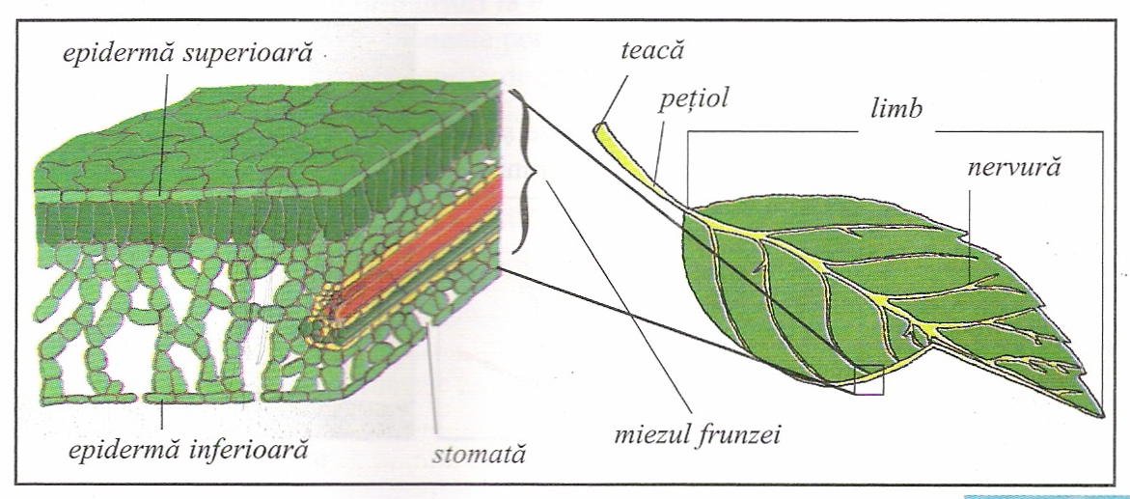
Limbul frunzei se orientează astfel încât să poată primi o cantitate de lumină cât mai mare. Frunzele au forme, mărimi şi nervuri diferite în funcţie de tipul de plantă şi de condiţiile de mediu. Ele se prind în mod diferit de tulpină.
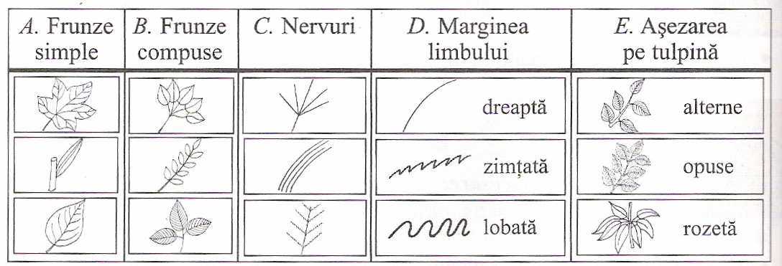
Lumina este extrem importantă pentru plante, iar frunza este organul adaptat pentru captarea luminii.
Frunza, prin structura ei, este un „laborator viu” în care lumina soarelui este captată în grăuncioarele de clorofilă din celulele ei, pentru a fi utilzată în prepararea hranei (substanţele organice) prin procesul de fotosinteză.
1.1. Fotosinteza este procesul de transformare a apei cu sărurile minerale şi a dioxidului de carbon în substanţe organice sub acţiunea luminii solare, captată în cloroplaste, eliberându-se oxigen. Schimbul de gaze (pătrunderea dioxidului de carbon în frunză şi eliminarea oxigenului din frunze în atmosferă) are loc prin stomate.

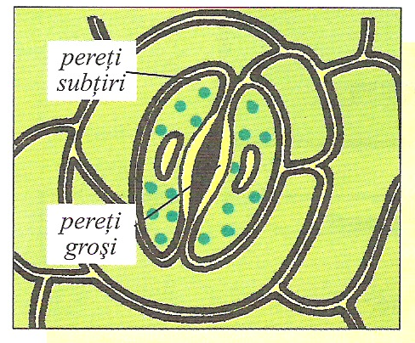
Acestea se închid şi se deschid în funcţie de
nevoile plantelor şi de condiţiile de mediu. Pereţii
celulelor care formează stomate sunt mai groşi la
interior şi mai subţiri la exterior. Grosimea pereţilor stomatelor poate fi observată la microscop. Prin transpiraţie, în plantă se produce o forţă de sucţiune care ajută la absorbţia unor noi cantităţi de apă cu săruri minerale din sol.
Intensitatea fotosintezei depinde de: cantitatea de apă şi săruri minerale din sol, lumină, temperatură etc. Apa şi sărurile minerale sunt indispensabile ca materie primă în procesul de fotosinteză. Procesul de fotosinteză se amplifică odată cu creşterea cantităţii de apă; când apa este în exces, fotosinteza se opreşte. Sărurile minerale din sol provin din descompunerea resturilor vegetale şi animale şi din azotul atmosferic care ajunge în sol prin apele de ploaie şi zăpezi. Fotosinteza începe la lumină slabă şi se măreşte ca intensitate odată cu creşterea intensităţii luminii. În cazul în care lumina este foarte intensă, fotosinteza începe să scadă. Fotosinteza începe la o temperatură de 0⁰ C, creşte în intensitate până când temperatura atinge 20-25⁰C, după care încetineşte treptat şi la 45-52⁰C, se opreşte. Plantele cu frunze verzi (conifere, grâu) desfăşoară procesul de fotosinteză şi iarna la temperaturi sub 0⁰C.
Primele substanţe organice care rezultă în urma fotosintezei sunt glucoza şi amidonul. Din acestea provin majoritatea substanţelor existente în plantă: zaharuri, uleiuri, proteine, substanţe de creştere, substanţe aromate, răşini etc. Aceste substanţe împreună cu apa (sevă elaborată) circulă, prin vasele liberiene, spre celelalte organe ale plantei, unde se consumă sau sunt depozitate.
Plantele, la fel ca toate celelalte vieţuitoare de pe pământ, au nevoie de oxigen. Ele folosesc oxigenul pentru arderea substanţelor organice şi producerea energiei necesare creşterii, formării fructelor, vindecării rănilor etc. O parte de energie se degajă sub formă de căldură.
1.2. Procesul de captare a oxigenului din aer necesar întreţinerii vieţii plantelor şi de eliminare a dioxidului de carbon se numeşte respiraţie.
Plantele respiră prin toate organele, dar mai ales prin frunze, procesul având loc atât ziua cât şi noaptea. Între fotosinteză şi respiraţie există o strânsă legătură, ele fiind procese inverse. Prin fotosinteză, energia solară şi dioxidul de carbon sunt utilizate pentru obţinerea substanţelor organice, planta eliminând oxigen. Prin respiraţie, planta elimină dioxid de carbon iar substanţele organice şi oxigenul sunt folosite pentru obţinerea energiei. În respiraţie, ca şi în fotosinteză, schimbul de gaze are loc prin stomate şi este influneţat de condiţiile de mediu (lumină, temperatură, umiditate, cantitate de oxigen şi de dioxid de carbon etc.).
În fotosinteză, planta utilizează numai o mică parte din energia solară captată. Restul se transformă în căldură. Acest fapt determină ridicarea temperaturii frunzelor, din care cauză planta pierde apă sub formă de vapori.
1.3. Transpiraţia este procesul de eliminare a apei din corpul plantelor, sub formă de vapori. Transpiraţia are loc la nivelul frunzelor tot prin stomate, care se închid şi se deschid în raport cu factorii de mediu şi cu unele nevoi interne ale plantei. Transpiraţia plantelor are un rol foarte important pentru viaţa de pe Pământ, fiind o verigă importantă a circulaţiei apei în natură.
1.4. Uneori frunza îşi schimbă funcţiile prezentate mai sus cu altele, ceea ce atrage după sine şi schimbarea formei şi a structurii ei. Frunzele transformate în spini (la drăcilă), în cârcei (la mazăre),în urne de prins insecte (la unele plante carnivore ), în organe florale etc. sunt frunze metamorfozate.
După durata de viaţă există: frunze caduce, frunze care nu trăiesc decât o singură perioadă de vegetaţie; ele apar primăvara şi cad toamna (ex. frunzele de fag, carpen, mesteacăn etc.); frunze marcescente, care nu cad toamna şi care, deşi se usucă, rămân pe ramuri şi peste iarnă (ex. frunzele de stejar) şi frunze persistente, frunze care nu cad la sfârşitul perioadei de vegetaţie, ci rămân vii mai mulţi ani (ex. frunzele de conifere).
La plante se deosebesc diferite tipuri de nutriţie. Plantele verzi, care îşi produc singure substanţele organice cu care se hrănesc, se numesc plante autotrofe. Plantele heterotrofe, fiind lipsite de clorofilă, nu au posibilitatea de a realiza fotosinteza şi îţi procură substanţele organice, gata preparate, din mediul în care trăiesc. Din această categorie de plante fac parte plantele parazite, semiparazite şi simbionte.
Plantele parazite nu au clorofilă, trăiesc parazit pe alte plante, se caracterizează prin lipsa funzelor verzi şi prezenţa unor formaţiuni speciale pentru hrănire (rădăcini sugătoare- haustroi). Plantele parazite au un număr mare de flori, fructe şi seminţe. De exemplu: muma-pădurii (parazită pe rădăcinile arborilor din păduri), torţelul (parazit pe tulpinile de lucernă, trifoi, viţă de vie).
Plantele semiparazite, deşi au clorofilă şi realizează fotosinteza, iau o parte din substanţele organice necesare, din alte plante. De exemplu, vâscul (preia substanţe hrănitoare din tulpina arborelui gazdă)
Plantele simbionte sunt un exemplu interesant de convieţuire, între o plantă autotrofă şi un organism heterotrof. O astfel de simbioză există între plantele leguminoase (trifoi) şi bacteriile fixatoare de azot, care trăiesc pe rădăcinile acestor plante. Bacteriile pun la dispoziţia plantei leguminoase, azotul necesar procesului de fotosinteză, iar plantele leguminoase furnizează bacteriilor, substanţe organice rezultate din fotosinteză. Convieţuirea în avantajul ambelor organisme, poartă denumirea de simbioză.

- TIPURI DE FRUNZE

2.1. Sub raport ontogenetic şi funcţional. În dezvoltarea plantelor de la germinaţie şi până la înflorire, apar următoarele tipuri de frunze: cotiledoane, catafile, nomofile, hipsofile.
2.1.1. Cotiledoanele reprezintă primele frunze care iau naştere în viaţa plantei (frunze embrionare, germinative). În timpul germinaţiei seminţei, cotiledoanele rămân în sol – germinaţie hipogee (Vicia sp., majoritatea monocotiledonatelor) sau pot ieşi la suprafaţa solului – germinaţie epigee (Abies alba – brad, Carpinus sp. – carpen, Fagus sylvatica – fag, Pinus sp. – pin, Trifolium sp. – trifoi ş.a. ). În ambele cazuri pe măsură ce plantula se dezvoltă, cotiledoanele se golesc de substanţele de rezervă acumulate, se usucă şi cad. Numărul cotiledoanelor variază: 2–15 la gimnosperme, două la dicotiledonate sau un cotiledon la monocotiledonate.
2.1.2. Catafilele (frunze inferioare) sunt organe reduse, incomplet constituite în comparaţie cu frunzele tipice. Catafilele servesc ca organe de apărare fiind prezente la muguri şi tulpini subterane. Catafilele au în general culoare brună şi uneori sunt acoperite de peri sau de substanţe cleioase. Ex.: Acer pseudoplatanus (paltin de munte), Populus sp. (plop) ş.a.
2.1.3. Nomofilele (frunze propriu-zise, frunze mijlocii) sunt frunze verzi, complet dezvoltate, tipice. Protofilele (frunze primordiale sau primare) sunt primele nomofile care apar la o plantulă. Se formează imediat după cotiledoane, în loc de catafile sau după acestea. Protofilele rămân adesea foarte mici în comparaţie cu frunzele propriu-zise şi diferă ca formă de acestea. Ele pot fi: simple şi cu lamina întreagă (Trifolium sp.), mai puţin lobate (Acer sp.), solitare, cu trei muchii şi cu marginea dinţată (Pinus sylvestris) etc. Metafilele sunt nomofile ce caracterizează plantele mature.
2.1.4. Hipsofilele (frunze superioare) sunt ultimele organe foliare formate pe tulpină. Protejează florile sau inflorescenţele. Din categoria hipsofilelor fac parte: bracteile – organe foliare în axila cărora se formează muguri, flori sau inflorescenţe; elementele involucrului şi ale involucelului (Fam. Apiaceae şi Asteraceae); glumele şi paleele din inflorescenţa gramineelor (Fam. Poaceae); elementele caliciului şi ale caliculului (Fragaria sp., Potentilla sp.); bracteile ce însoţesc floarea şi la maturitate formează cupa fructului (Fagus sylvatica); bracteea ce însoţeşte floarea de la Galanthus sp. (ghiocel), Arum maculatum (rodul pământului), Arum orientale ş.a.
2.2. Alte clasificări.
a) În funcţie de alcătuire frunzele pot fi: simple şi compuse.
b) În funcţie de dispoziţia nervurilor, deosebim următoarele tipuri de frunze: uninervă (pin), arcuată (lăcrămioara), penată (stejar), palmată (jugastru), paralelă (grâu).
c) În funcţie de aspectul marginii lobului: bilobate (ginco-biloba), penat-lobată (gârniţă), palmat-fidată (ricin).
d) În funcţie de forma limbului: aciculară (pin), liniară (grâu), reniformă (pochivnic), lanceolată (salcie albă), eliptică (fag), ovată (păr), romboidală (mesteacăn), cordiforme (tei), sagitate (săgeata apei), fistuloase (ceapă).

3. IMPORTANŢA PRACTICĂ A FRUNZEI

Frunzele diverselor plante au o importanţă alimentară fiind consumate în stare crudă sau preparate în diferite moduri (salată, varză, spanac, urzici, ştevie, lobodă, etc). Frunzele unor plante sunt folosite drept condiment (pătrunjel, mărar, cimbru, leuştean, dafin), pentru ceaiuri şi siropuri medicinale (mur, zmeur, afin, frasin, etc.), pentru extragerea mentolului (mentă, levănţică), pentru fabricarea ţigărilor (tutun), ca furaje pentru animale (trifoi, lucernă, etc.), pentru decorarea spaţiilor verzi şi a locuinţelor, pentru vopsirea fibrelor textile, etc.

BIBLIOGRAFIE

1. Anghel, Chirilei, Todor, 1960 – Gh. Anghel, H. Chirilei, I. Todor, Botanică, Bucureşti, Editura Agro-Silvică;
2. Păun, Grigore, Turenschi, 1980 – M. Păun, Şt. Grigore, E. Turenschi, Botanică, Bucureşti, Editura Didactică şi Pedagogică;
3. Popovici, Moruzi, Toma, 1973 – L. Popovici, C. Moruzi, I. Toma, Atlas botanic, Bucureşti, Editura Didactică şi Pedagogică;
4. Săvulescu, 2014 – E. Săvulescu, Botanică, Editura Ceres;
5. Site-uri: http://ebooks.unibuc.ro/biologie/asarbufinal/613.htm
http://biblioteca.regielive.ro/referate/biologie/functiile-frunzei-
http://www.scrigroup.com/educatie/botanica/FRUNZA54974.php
http://www.biounibuc.ro/pdf/licenta_2004/biologie/Botanica_Frunza

